Descriptif Type ECOFIL PREMIUM

- VOUTE D’ECLAIREMENT NATUREL à Rupture de Pont Thermique ECOFIL PREMIUM

Fourniture et pose de voutes d’éclairement à rupture de pont thermique de type ECOFIL PREMIUM de la société Kingspan Light + Air comprenant :

- Une voûte constituée d’un support de type costière spécifique laquée RAL XXX isolée de 80 mm, de hauteur XXX mm (mini 350 mm maxi 600 mm).
- Une ossature autoportante incluant des profilés porteurs en aluminium brut / laqué intérieur extérieur RAL XXX.
- Profilés de base en PVC et joints en EPDM pour une parfaite étanchéité à l’air et assurant la rupture de pont thermique.
- Remplissage en polycarbonate alvéolaire.
- Système 1200 Joules par câble acier pour résister à la chute des personnes en toiture.

Les voutes ECOFIL Premium disposent de leur fiche FDES
Lanterneaux filants éligibles aux Certificats d’Economie d’Energie.
La voûte devra être conforme à la norme européenne EN 14963.
L’entreprise présentera la déclaration de performances (DOP) à la maîtrise d’œuvre avant tout début d’exécution.
Mise en œuvre conforme aux règles professionnelles et aux recommandations du fabricant.

Zone 1 : Dimensions : Corde XXXX mm
Longueur XXXX mm
Transmission Lumineuse : XXXX %
Facteur solaire : XXXX %
Ug : XXXXX W/m².K
Localisation : XXXX
Quantité : XXXX
Nombre d’ouvrants de désenfumage intégrés :

Zone 2 : Dimensions : Corde XXXX mm
Longueur XXXX mm
Transmission Lumineuse : XXXX %
Facteur solaire : XXXX %
Ug : XXXXX W/m².K
Localisation : XXXX
Quantité : XXXX
Nombre d’ouvrants de désenfumage intégrés :

Gamme dimensionnelle :
Corde minimum : 1000 mm, corde maximum : 5000 mm. (Corde > 5000 mm : consultation nécessaire auprès du Bureau d’Etude).
Flèche 1/5 ou 1/9 de la corde.
Entraxe : 1060 mm / 703 mm / 530 mm (dépendant des exigences de résistance de la structure, SL, WL…).
Longueur totale de la voûte filante : infinie.

Poids :
ECOFIL PREMIUM PLUS sans ouvrant, sans costière avec PCA 16/7 : 10 kg/m² environ.

OPTIONS DISPONIBLES :
Options de remplissage :
Le type et l'épaisseur du remplissage doivent être choisis pour correspondre à la largeur de la voûte (corde), à la hauteur (flèche) et aux caractéristiques énergétiques requises. Un large choix de remplissages est disponible pour correspondre aux différents besoins d’incidence lumineuse, d’isolation thermique, d’insonorisation et de résistance au feu.

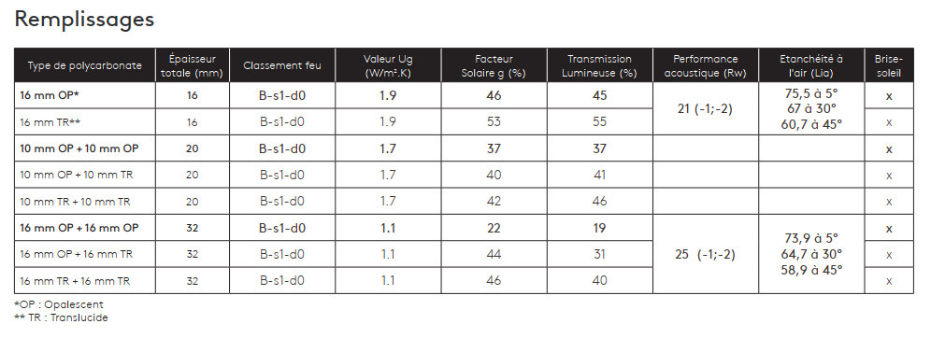

Option Grêle HR :
Conçus pour durer, nos remplissages résistants à la grêle assurent une protection optimale des lanterneaux face aux intempéries, tout en préservant la luminosité naturelle. L'option HR (hail resist) bénéficie d’une garantie étendue contre les dégâts causés par la grêle. Cette garantie permet un remplacement des plaques à 100% sur une durée de mise en œuvre de 10 ans au lieu de 5 dans les garanties contractuelles en cas de dégâts grêle.
La garantie ainsi que le référencement des plaques est obtenue suite à l’obtention selon le protocole défini, d’une note de 5/5 pour le critère d’étanchéité en 16mm.

Epaisseur | Parois | Remplissage | TL (%) | FS (%)
16 | 7 | Incolore | 53 | 51
16 | 7 | Opale | 43 | 47
16+16 | 7+7 | Opale | 19 | 22
Option Polycarbonate LEC (Low Embodied Carbon) :
Polycarbonate à faible carbone incorporé (LEC), intégrant des matériaux recyclés ou renouvelables, et accompagné de Déclarations Environnementales de Produit (DEP) et de Fiches de Déclaration Environnementale et Sanitaire (FDES).
Polycarbonate KILON LEC Multiwall permet une réduction de 43 % de l’empreinte carbone sur l’ensemble de son cycle de vie par rapport à la version standard.
Changement climatique – total (GWP Global Warning Potential) = -1,66E+00 Kg CO2 eq

Epaisseur | Parois | Remplissage | Ug (toiture) | TL | FS | Rw | LiA | C. Feu
16 | 7 LEC | Opale | 1,9⁽³⁾ | 41% | 0,49 | 21(-1 ; -2) | 75,5 à 5°  67 à 30°  60,7 à 45° | M1
16 | 7 LEC | Incolore | 1,9⁽³⁾ | 45% | 0,51 | 21(-1  ; -2) | 75,5 à 5°  67 à 30°  60,7 à 45° | M1

Options de mise en œuvre :
En cas de rénovation de la voûte, il est possible de conserver la costière existante et d’installer des sablières 30/10 d’adaptation destinées à accueillir la nouvelle voûte. Pour garantir la rupture de pont thermique, l’étancheur devra remonter l’isolant sur les sablières.
Inclinaison admissible de la toiture :
Implantation parallèle à la pente : de 0° à 25°
Implantation perpendiculaire à la pente : de 0° à 15°

Options de protection solaire :
Fourniture et pose d’une protection solaire de type ECOSUN BRISE-SOLEIL de la société Kingspan Light + Air.
Ce brise-soleil est réalisé en aluminium brut ou laqué RAL XXX, ajouré, insensible à la corrosion, associé au vitrage en polycarbonate alvéolaire (PCA) des lanterneaux ponctuels ou filants.
Ce système ECOSUN BRISE-SOLEIL doit présenter une efficacité identique selon l’orientation du lanterneau sur le bâtiment et ne doit pas nécessiter l’installation d’une ossature secondaire. Seulement 15% de transmission énergétique (facteur solaire)

Options de sécurité :
Mise en place de barreaudage 1200 Joules aluminium brut ou laqué RAL XXX anti-chute et retardateur d’effraction en tubes carrés 15x15mm espacés de 155 mm (sous la partie fixe et ouvrante de la voûte).

Options désenfumage et aération :
Il est possible d’intégrer des lanterneaux de désenfumage (DENFC) et d’aération de type ECOBAC DV110 Premium dans voûte (corde jusqu’à 5000mm) de la société Kingspan Light + Air.
Merci de vous rapprocher de notre service Prescription prescription.kla.fr@kingspan.com

Option Finition : Pour tout projet en milieu agressif, exposé, bord de mer etc. La finition devra être validée par notre bureau d’étude.

